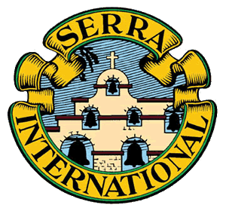**

*Serra International Italia*

*Presidenza Consiglio Nazionale Italiano*

Carissimi Amiche e amici Serrani,

è con grande gioia che mi accingo a redigere la presente relazione perché il pensiero è ormai rivolto al momento che finalmente ci vedrà riuniti, numerosi, a Roma.

La vostra entusiastica adesione esprime il desiderio di ritrovare, dopo il lungo tempo trascorso, volti ormai familiari, come pure di scoprire nuovi amici con i quali percorrere uno stesso cammino.

Sono quasi trascorsi due anni dall’ultimo nostro incontro nel quale, salutandoci, nulla avrebbe mai lasciato presupporre la drammatica realtà con la quale ci saremmo poco dopo dovuti confrontare.

Scopo di questo evento, come più volte annunciato, è stato quello di affiancare, ai lavori del CNIS, momenti e spazi di partecipazione estesa a tutti i soci, in spirito di amicizia, di offrire l’occasione di sentirsi parte della vita istituzionale del Serra, attraverso la possibilità di ascolto e di confronto sui percorsi da intraprendere, in una prospettiva di accrescimento della qualità del servizio che ci si appresta a svolgere.

La paralisi imposta dalla pandemia non ha interdetto la nostra azione, pur avendone certamente rallentato e alterato il passo, ma la ripresa delle attività comunicate sui social in queste settimane è la prova che la resilienza, o se preferiamo, la tenacia, quando animata dalla passione, non può essere fiaccata neanche dagli eventi più nefasti.

Le notizie pervenute dai governatori sulle riunioni distrettuali, dai tanti club che hanno inaugurato un nuovo anno sociale, le comunicazioni di adesione al concorso scolastico, la promozione di incontri su tematiche di grande attualità, le progettualità in generale manifestate da più parti sono indicatori di dinamismo e voglia di ripartenza, nella necessità di rinsaldare le relazioni, il senso di comunità e, in definitiva, il nostro senso di appartenenza.

La nascita di un nuovo club, quello di Oppido Mamertina Palmi, e la **Ri**-nascita di quello di Venezia, come pure in alcuni casi l’ingresso nei club di nuovi soci, ci spinge a non abbatterci dinanzi all’affanno per la sopravvivenza che pure si registra in alcune nostre realtà.

La crisi dell’associazionismo purtroppo affligge il nostro tempo e cambiare il senso di marcia non è e non sarà semplice; la sfida sarà quella di renderci sempre più riconoscibili nelle realtà ecclesiali, nel nostro tessuto sociale, e di essere attrattivi nel presentarci con i contenuti valoriali di cui siamo portatori.

Dall’inizio del mio mandato, ho avuto frequenti riunioni e contatti con l’esecutivo, con i coordinatori di commissione e i diversi incaricati, ma anche con qualche Governatore e Presidente di club all’isegna, sempre, di un sereno, proficuo spirito di collaborazione, per cercare di individuare, nello scambio di idee, suggerimenti, consigli e…visioni, azioni e modalità utili a rafforzare il nostro Serra.

A livello nazionale ci sono iniziative che saranno riproposte sul solco di quanto è già stato fatto e in virtù dei risultati ottenuti, come preannunciato nel mio intervento programmatico del 26 giugno.

Ci si dovrà tuttavia impegnare in altri progetti di orientamento educativo, artistico/creativo per arrivare ai giovani, avere accesso al loro mondo, con il sostegno, se possibile, della Fondazione BJS, con la quale si potranno valutare modalità adeguate per intensificare i rapporti di collaborazione; lo stesso impegno dovrà essere rivolto nel creare le condizioni per attrarre nuovi soci: «Estensione o estinzione», come spesso ci ricorda il coordinatore della commissione Formazione Antonio Ciacci.

Sarà necessario superare l’isolamento causato dalla pandemia, per assicurare sostegno e vicinanza ai nostri sacerdoti, ma anche a religiosi e religiose, per viverne e diffonderne la preziosità dei carismi.

Si spera che un tempo finalmente più propizio possa consentirci di riportare il Serra nei seminari, di essere di nuovo accanto ai seminaristi, e adoperarci tutti nel promuovere il concorso musicale, un progetto presentato sempre lo scorso 26 giugno, e che sembra ormai concretizzarsi, anche in virtù degli sviluppi di questi ultimi giorni, di cui potrò riferire a Roma.

Certo, qualcuno potrebbe dire che sono stati elencati una serie di buoni propositi, ma l’azione e i risultati concreti è da lì che muovono, per l’individuazione di strategie e priorità nel servizio, senza mai dimenticare tuttavia che, come afferma Madre Teresa di Calcutta, «Ciò che conta non è fare molto, ma mettere molto amore in ciò che si fa».

Il nostro compito (CNIS) è di tracciare linee di indirizzo, offrire sostegno e supporto affinché le azioni, le attività intraprese siano coerenti con le finalità prefissate, e possibilmente fruttuose ed efficaci.

Ma in tutto questo occorre una sinergia di sforzi da parte di tutti, dagli organismi di coordinamento centrali a quelli periferici, ciascuno per le proprie competenze, senza confusioni di ruoli, né rivendicazioni di rigida esclusività, se vogliamo far sentire coinvolto nella spinta motivazionale ogni singolo socio e continuare ad alimentarne l’entusiasmo.

Forse il senso della nostra ‘missione’ è tutto racchiuso nel significato che Papa Francesco attribuisce alla vocazione, nell’accostamento a un’immagine altamente evocativa: «Vivere come una lampada accesa. Questa è la vocazione cristiana» e nel chiarire quanto sia bella la missione di dare luce al mondo, aggiunge: «E’ una missione che noi abbiamo. E’ bella! E’ anche molto bello conservare la luce che abbiamo ricevuto da Gesù, custodirla, conservarla. Il cristiano dovrebbe essere una persona luminosa, che porta luce, che sempre dà luce! Una luce che non è sua, ma è il regalo di Dio, è il regalo di Gesù. E noi portiamo questa luce. Se il cristiano spegne questa luce, la sua vita non ha senso: è un cristiano di nome soltanto, che non porta la luce, una vita senza senso» *(Papa Francesco, Discorso tenuto durante l’Angelus, Piazza San Pietro 09/02/2014).*

Ora, per concludere, aggiungo solo che in genere i ringraziamenti vengono formulati alla fine di un percorso, ma sarebbe ingeneroso da parte mia non ringraziare sin d’ora tutti coloro che mi hanno sostenuta fin dall’inizio per poterci ritrovare in presenza, vincendo difficoltà e timori che certamente non sono mancati.

Grata per ora alla squadra dell’esecutivo allargato, mi riservo di menzionare, tra qualche giorno, gli amici che, con dedizione e amore hanno lavorato, per i diversi settori, all’organizzazione di questo evento, curandone tutti i dettagli.

Un caro, fraterno saluto,

La Presidente

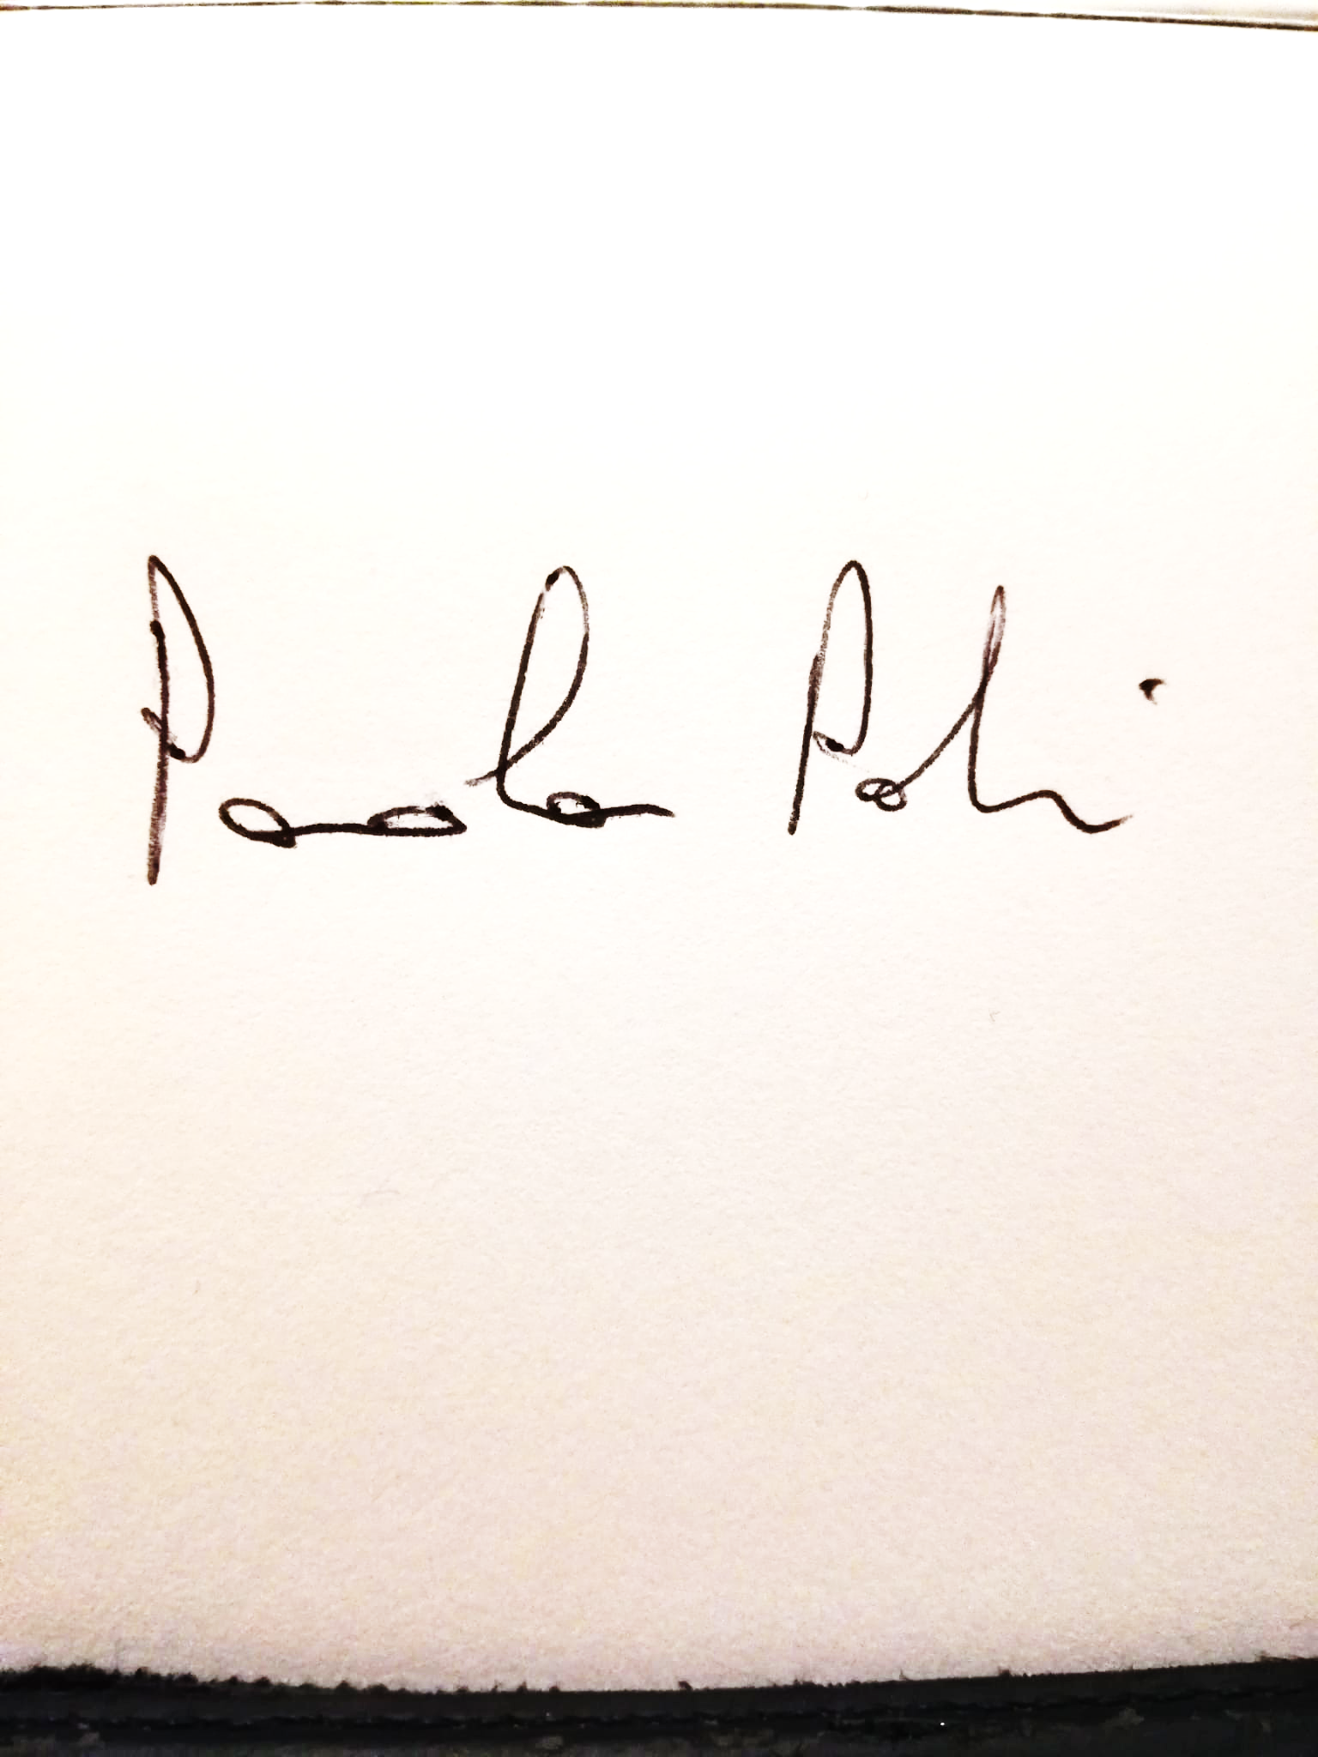

L’Aquila, 27 ottobre 2021

*Maria, Madre delle Vocazioni, prega per noi*

*San Junipero Serra prega per noi*